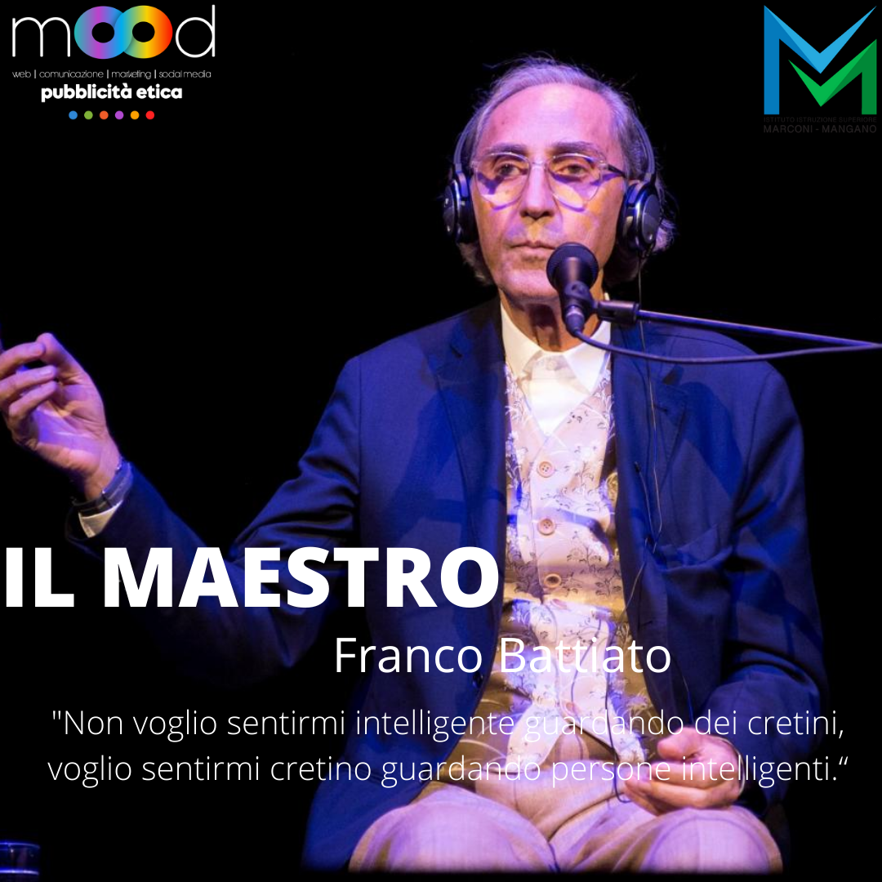

Addio a Franco Battiato,maestro della musica italiana.#CiaoFranco#Franco#Poeta#Maestro#FrancoBattiato#musicaitaliana